«Чем же можно заняться летом с детьми».
Лето – это маленькая жизнь, так давайте наполним её самыми интересными, веселыми и познавательными играми. Чаще всего, летом дети сами без проблем находят себе занятия, но иногда стоит подать им свежую идею, заинтересовать чем-то новым и летние игры для детей обретают совершенно неожиданные сюжеты и краски.

Итак, чем же можно заняться летом?
Делать куколки из цветов: поделки из ракушек:

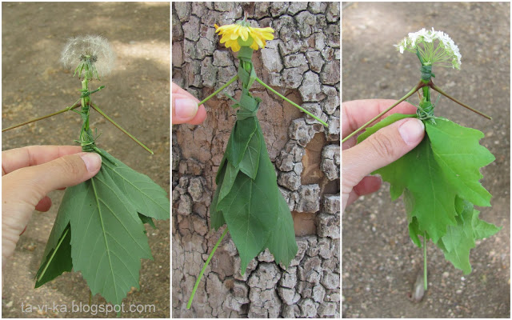
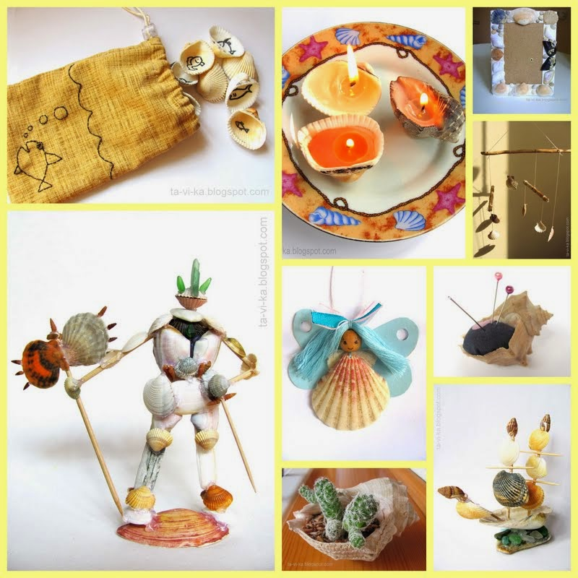

бумажные вертушки
бумажный веер:

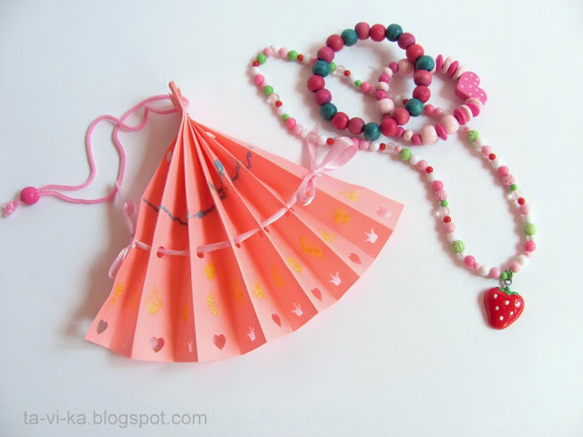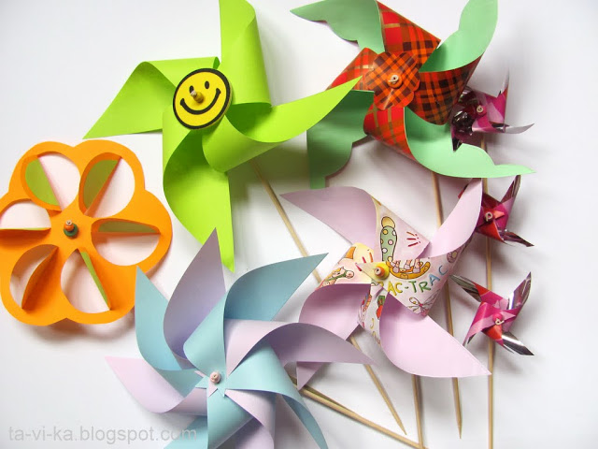

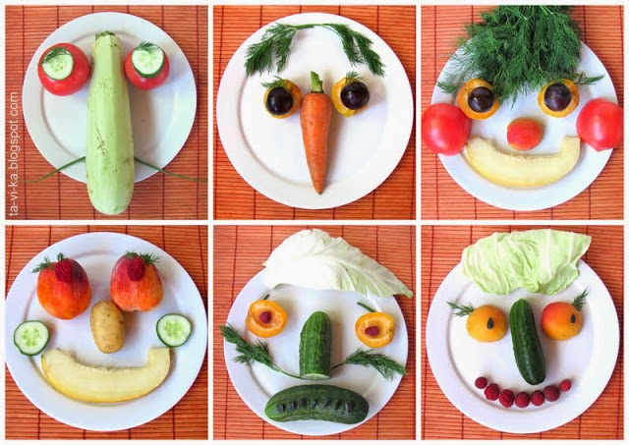 Рисовать портреты летними ягодами.

Собирать гербарий из засушенных трав и цветов. Строить домик для куколок из палочек и камешков.

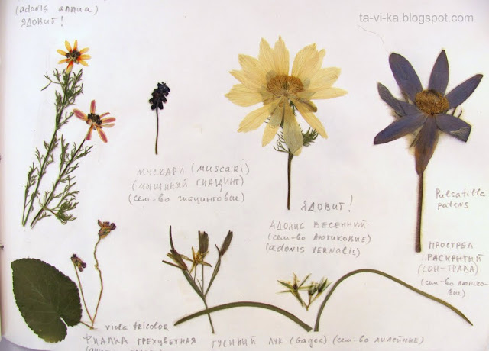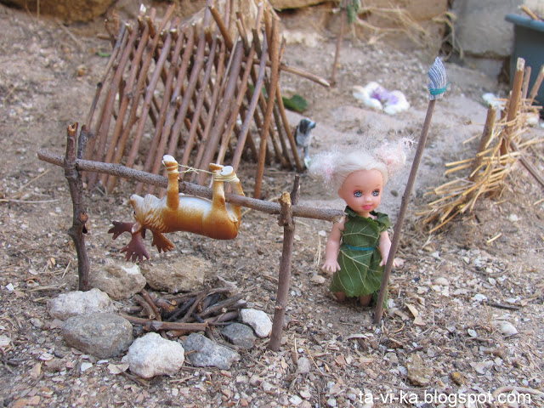

Строить замки и
прочие скульптуры из песка:
Строить города из раскрашенных камешков:
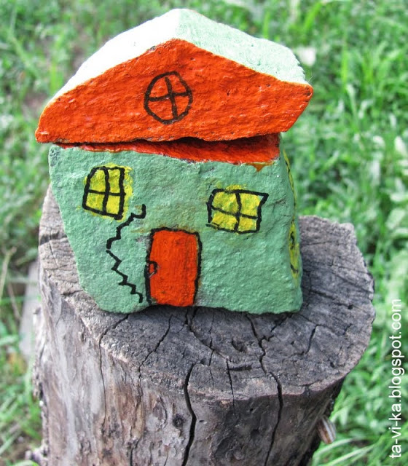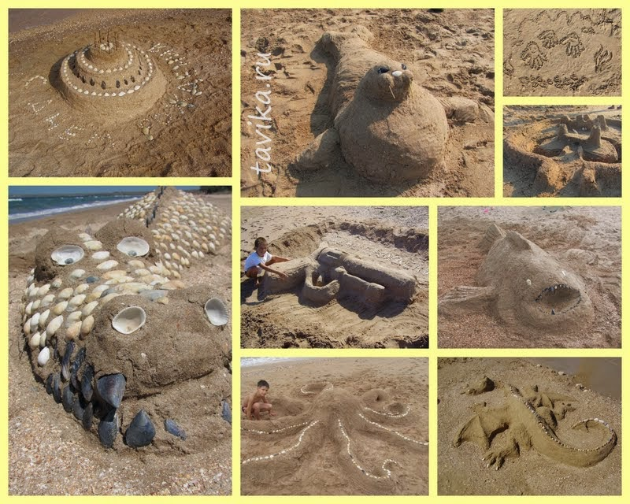

Бабочка из салфетки.
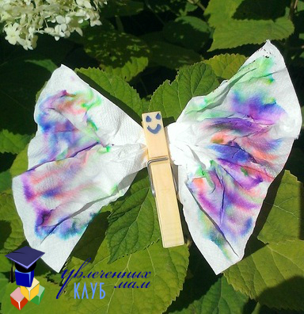

В каждом ребенке заложено стремление познавать окружающий мир. Дети каждый день стараются узнать что-то новое, и у них всегда много вопросов. Дома можно организовать несложные опыты и эксперименты.

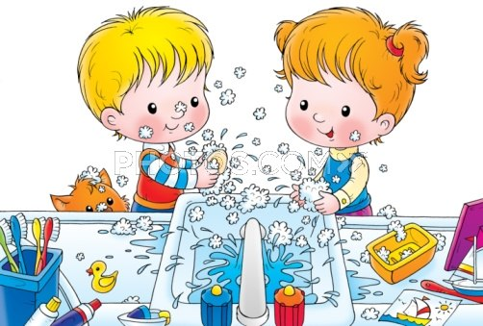
Опыт:" Цветы лотоса".
Вырежем из цветной бумаги цветы с длинными лепестками. При помощи карандаша закрутите лепестки к центру. А теперь опустите разноцветные лотосы на воду, налитую в таз. Буквально на ваших глазах лепестки цветов начнут распускаться. Это происходит потому, что бумага намокает, становится постепенно тяжелее и лепестки раскрываются.

Опыт: Домашние леденцы «Сладкие кристаллы».
Предложите ребенку приготовить домашние конфеты «Сладкие кристаллы». Растворите в стакане теплой воды пол стакана сахара. Возьмите ложку или вилку и привяжите к ней чистую нитку с большим узелком на конце. Положите эту ложку сверху стакана, поперек, а конец ниточки опустите в сахарный раствор. Важно!!! Нитка не должна касаться стенок стакана!!! Ни по бокам, ни снизу!!! Ждите пока вода испариться! Когда вода из стакана испариться, сахар налипнет на нить, принимая причудливые формы .

Опыт: « Желейный гербарий.» Разложите цветы и травы по формочкам, залейте раствором желатина и охладите. Выложите желе из формочек на поднос и пусть дети играют произвольным образом.
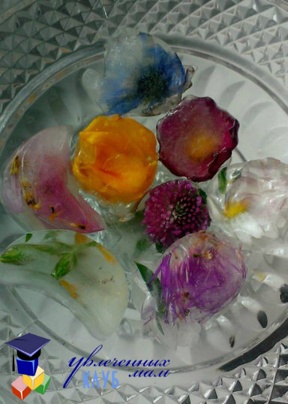

Опыт: «Цветочные куличики». На дно формочки положите цветы, сверху насыпьте песочек и переверните, получится куличик-торт. Предложите детям устроить кухню или поиграть в кафе. Можно делать салаты из одуванчиков, суп из ромашек, кашу из песка и травинок, а потом угощать кукол или взрослых.

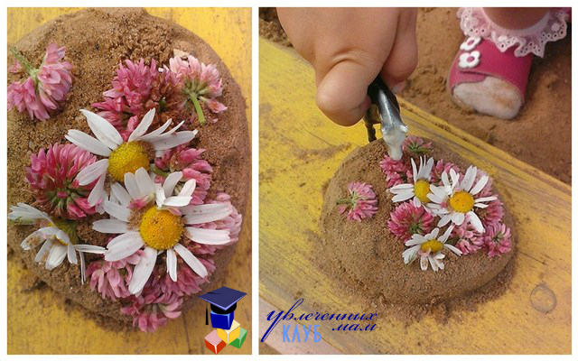
Уважаемые родители, займитесь творчеством, взяв за основу любые летние сюжеты. Вы можете изобразить цветы, бабочек, море, ягоды, арбузы и т.п. Используйте разные техники – рисуйте без использования кисточек и с ними, делайте коллажи, аппликации, объёмные поделки. Устройте выставку ваших работ или подарите их родным и близким.

Подготовила: Воспитатель Левина Елена Ивановна.

